ГБОУ СОШ № 629

План-конспект урока
по обучению грамоте
с применением ИКТ в 1 классе «В»
на тему:
«Звуки [п] [п‘]. Буква Пп»

Урок разработала:
учитель начальных классов
Андрианова А.С.

г. Москва
2013-2014 уч. г.

Пояснительная записка

Урок обучения грамоте в 1 классе по теме «Звуки [п][п‘]. Буква Пп» рассчитан на проведение с использованием средств ИКТ.

Оборудование:
- АРМ учителя
- Проекционный аппарат
- Экран

Программное обеспечение:
- Операционная система – Windows XP,
- Microsoft Office XP
- Электронное приложение к учебнику «Азбука»

План-конспект урока по обучению грамоте
в 1 «В» классе
с применением средств ИКТ

Тема урока: «Звуки [п] [п‘]. Буква Пп»

Тип урока: урок изучения нового материала

Цели урока:
- Продолжить знакомство со звуками [п], [п’].
- Упражняться в нахождении новых звуков в словах.
- Составление звуковых схем слов с новыми звуками с самопроверкой по образцу.
- Уметь читать слова с буквами П, п.
- Развивать устную речь, уметь правильно составлять предложения, составлять рассказ из заданных слов, логично выстраивать сюжет.
- Приучать к чтению книг, к бережному отношению к литературе, развивать навык выразительного ,осознанного и правильного чтения

Задачи:
- - обобщить ранее полученные знания.
- - развивать внимание, память, мыслительные операции (анализ, синтез)
- - воспитывать бережное отношение к своему организму через осознание важности сохранения здоровья.
- - формировать у учащихся умение высказывать своё мнение по теме;
- - учить составлять рассказ по картинке
- - правильно и грамотно отвечать на вопросы

Оборудование урока:
- Учебник «Азбука. 1 класс. 1 часть»
- Рабочая тетрадь для печатания
- Слоговые карточки, светофорчики, цветные карандаши
- АРМ учителя, проекционный аппарат, экран
- (более подробно описание необходимого оборудования и программного обеспечения приведено выше в разделе «Пояснительная записка»).

Ход урока:

- Мотивация к учебной деятельности.
Тридцать три сестрички
Ростом невелички.
Если знаешь их секрет,
То на всё найдёшь ответ.
- Что это за сестрички? (буквы)
- Зачем мы изучаем буквы?
- Для чего они нам нужны?
- Для чего мы учимся читать?
- Как мы учимся читать? (правильно, выразительно)

- Проверка д/з
- Давайте сейчас правильно, выразительно почитаем рассказ «Пушок», который вы читали дома.
- А проверять ваше чтение будет наш гость – собачка Пушок.

Пушок.
У Павлика щенок Пушок. Он слушался Павлика. Павлик бросал палку. Пушок приносил палку.
( выразительно читают 1-2 ученика)

- Молодцы, ребятки! Пушку очень понравилось.

- Актуализация знаний.
- Перед нами лента букв.
- Назовите буквы, обозначающие гласные звуки.
(а,о,у,ы,и)
- Назовите буквы, обозначающие согласные звуки.
(н,с,к,л,р,в,т)
- Все ли буквы, которые мы изучили, вы назвали?
- Какой буквы не хватает?
- Расскажите все, что вы знаете о букве Пп.
(дети дают полную характеристику)
- Найдите на картинке слова со звуком [п] или [п‘]

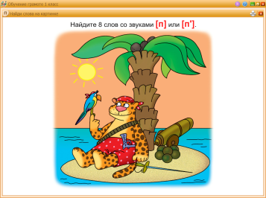

- А теперь давайте прочитаем слоги с этой буквой и выполним несколько заданий

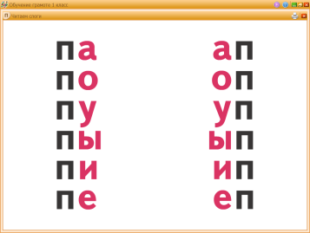

- Прочитайте слоги с мягким согласным звуком.
- Назовите буквы, которые указывают на мягкость согласного.
- Прочитайте слоги с твёрдым согласным звуком.
- Назовите буквы, которые указывают на твёрдость согласного.

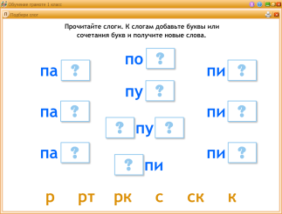

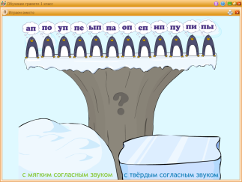

(чтение слогов и выполнение заданий с использованием электронного приложения к «Азбуке»)
- Закрепление изученного материала.
- Наш гость приготовил вам несколько загадок. Попробуем их отгадать?
1. Вперевалку шёл со льдин
К нам на урок… (пингвин)

2. Кто так заливисто поёт
О том, что солнышко встаёт. (петух)

3. Четыре грязных копытца
Залезли прямо в корытце. (поросёнок)
( слова дети печатают в своих тетрадях)

- Что общего во всех этих словах?
- Где мы слышим [п] и [п’]? В каким словах?
Звукобуквенный анализ
- Теперь приготовьте для работы карточки – помогайки, и с помощью них составьте схемы этих слов.
- Схемы будем составлять по рядам:

1 ряд – слово «пингвин»
2 ряд – слово «петух»
3 ряд – слово «поросёнок»
( 3 ученика выполняют у доски. После выполнения задания следует проверка)

- Работа по учебнику ( «Азбука», с.80 – 81)
- Откройте учебник на стр.80.
- Прочитайте рассказ «Скоро конкурс»
- О чём вы прочитали?
- Знаете ли вы, что такое «конкурс»? Кто объяснит?
- В каком конкурсе участвовали дети?
- Как звали детей? Что нарисовал каждый ребёнок?

- Прочитайте рассказ «Покупки»
- О чём вы узнали из прочитанного?
- Что купил папа каждому ребёнку?

- Работа над развитием речи (работа с электронным приложением)
- Посмотрите на картинки. Попробуйте составить рассказ.
(дети по очереди составляют предложения, из которых после мы все вместе составляем рассказ)

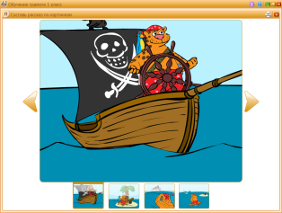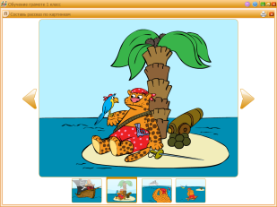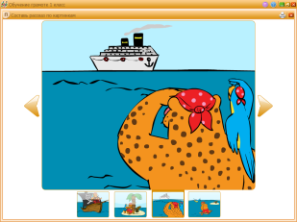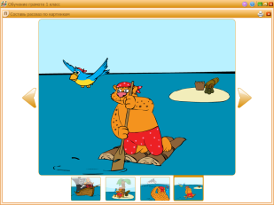

- А теперь давайте проверим правы мы были, или нет
(смотрим мультфильм, составленный по картинкам)

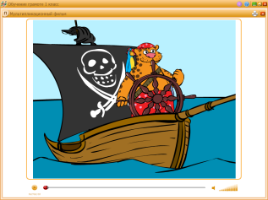

- Физминутка.
Ученики встают около своих парт. Игра на внимание. Если в слове, которое произносит учитель звук [п]– нужно потянуться вверх, если [п‘] – нужно двумя руками коснуться своих коленей.
Игра проводится в динамичном темпе. Учитель голосом выделяет необходимый звук.
Слова: полка, пилил, папа, пластилин, шоколад (слово «ловушка» в нем нет звуков ), пончик, пенал, пакет, молодцы (слово «ловушка» в нем нет звуков)
- Вы были очень внимательными, похлопайте себе.

- Игровой материал
- Кто из вас любит играть?
- У вас на столах лежат листы с напечатанными текстами. Возьмите их. Выполнять задания будем, работая в парах.
1. Прочитайте слова в левом и правом столбиках, сравните их. Найдите букву, которой они отличаются и впишите её в прямоугольник.

Пенал л пена
Полюс о плюс
Пескари с пекари
Пилот и плот

- Какое слово получилось? (лоси)

2. Прочитайте слово в левом столбике, а затем в наборе букв найдите это слово и подчеркните его.
Пенал пналилпилпиналпеналпена
Песня пелипесяпесняпеняпесняли
Лапка каплапалакалапкаляпкалапка

3. Ну а теперь время пришло для наших рук. Возьмите карандаши зелёного и синего цветов. Раскрасьте фигуры, где есть буква Пп.
После того, как раскрасите, вы увидите, что спряталось за этими фигурами.

- Итог урока. Рефлексия учебной деятельности.
- Вот и подошел к концу наш урок. Чем мы сегодня занимались на уроке?
- Расскажите о букве, которую мы сегодня повторяли на уроке?
- Чем понравилось заниматься на уроке?
- Какие задания вызвали затруднения в их выполнении?
- Спасибо за вашу работу и помощь на уроке.

